
Centro de Recursos Educativos de la ONCE en Pontevedra

Luis Braille, nº 40, Pontevedra 36003
T: (+34) 986 85 62 00
crepontevedra@once.es
www.once.es

CURSO SOBRE NUEVAS TECNOLOGÍAS ADAPTADAS A LA DISCAPACIDAD VISUAL, PARA EL ÁMBITO DEL CRE DE PONTEVEDRA
(DT GALICIA Y DT ASTURIAS)
______________________________________________________

DESTINATARIOS:
Maestros y profesores de Educación Infantil, Educación Primaria y ESO que, para el próximo curso 2024/2025, atenderán en su aula algún alumno con discapacidad visual en el área de las TIC.
Nº DE PLAZAS: 10 para cada uno de los centros de la ONCE.
PROFESIONALES QUE INTERVIENEN:
- Miembros del grupo ACCEDO de la ONCE.
- Instructores de Tiflotecnología y Braille

PROGRAMA:
- Trabajo colaborativo con los profesionales de ONCE. Adaptaciones de Puesto de Estudio.
- Dispositivos tiflotécnicos: revisores de pantalla, magnificadores, líneas braille, impresoras.
- Mecanografía: Mekanta, MIO.
- Áreas especial dificultad. Materiales específicos. Kahoot, simuladores…
- Paquetes ofimáticos: Office 365, Google Docs y LibreOffice.
- Pautas para crear documentos accesibles.
- Libros/plataformas digitales: accesibilidad, E-Dixgal, Educastur.
- Herramientas en la nube: Google Drive, One Drive, Dropbox.
- Editor matemático: EDICO.
- Apps accesibles.
QR – Navilens – OCR – Calculadora – ColorADD – SeeingAI – Laundry Lens –
Tengo Baja Visión.
- Reconocedores Ópticos de Caracteres (OCR).
- Club ONCE: Biblioteca Digital – GOLD.
- Chromebook: accesibilidad.

FECHAS Y HORARIOS:
- DT Asturias
  - Día 10 de mayo de 2024
- DT Galicia (A Coruña y Lugo):
- Día 27 de mayo de 2024
- CRE de Pontevedra (Pontevedra y Ourense):
- Día 3 de junio de 2024
HORARIO: De 10:30 a 14:30 horas.

LUGAR DE CELEBRACIÓN EN LAS DISTINTAS SEDES DE LA ONCE:
- CRE de Pontevedra
C/Luis Braille nº 40
36003 Pontevedra
Tfno: 986 85 62 00

- DT Galicia
C/Cantón Grande nº 3
15003 A Coruña
Tfno: 981 20 69 00

- DT Asturias:
C/Campomanes nº 9
33008 Oviedo
Tfno: 985 20 81 41

INSCRIPCIONES:
Para asistir es necesario cumplimentar, antes del día 3 de mayo, el formulario de inscripción, accediendo al siguiente enlace o escaneando el código QR con un dispositivo móvil,
https://forms.office.com/e/1JY1khGBPL
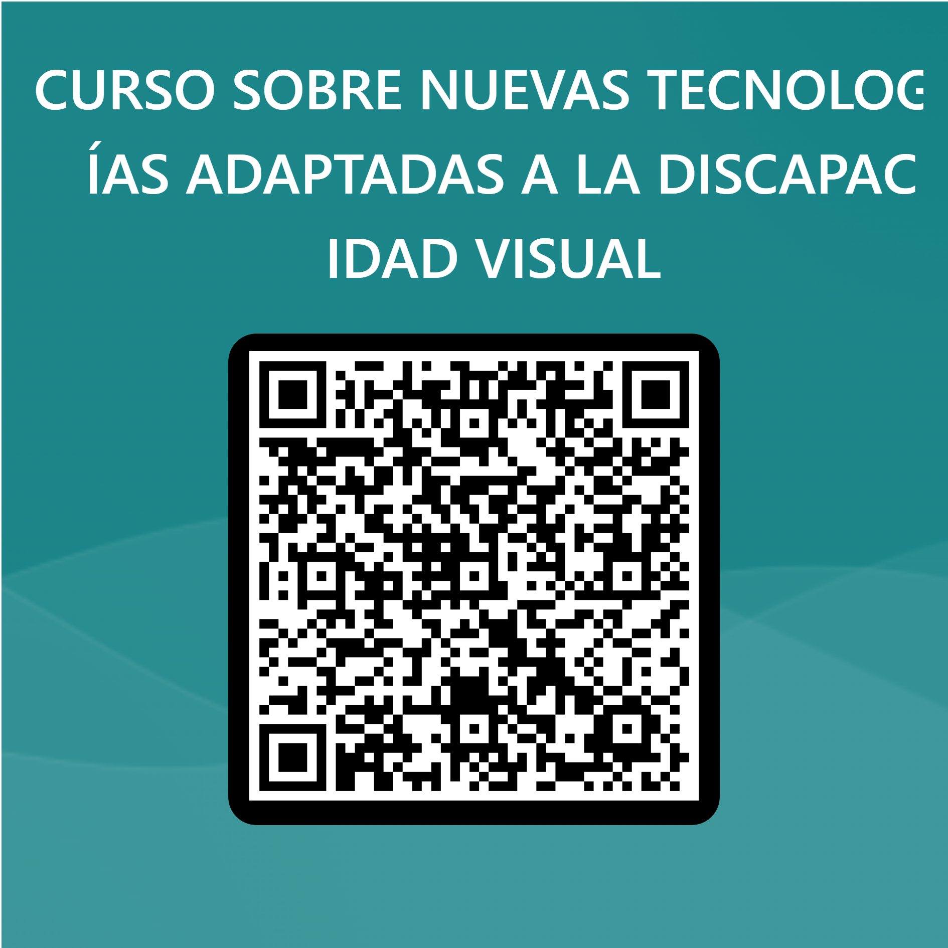
Las plazas se asignarán por orden de inscripción y se confirmarán a través del correo electrónico que facilite el participante.

